Федеральное государственное автономное образовательное учреждение высшего образования “Национальный исследовательский университет ИТМО”
Факультет Программной Инженерии и Компьютерной техники

Информатика

Лабораторная работа №3
Перевод чисел между различными системами счисления
Вариант №1

Выполнил:
Наумкина Ксения Александровна
Группа: P3109
Проверил:
Балакшин Павел Валерьевич
Санкт-Петербург 2026

Оглавление
Задание 3
Файл input1.txt 4
Код программы 1 4
выводы 1 5
Файл input2.txt 6
Код программы 2 6
Вывод 2 7

Задание

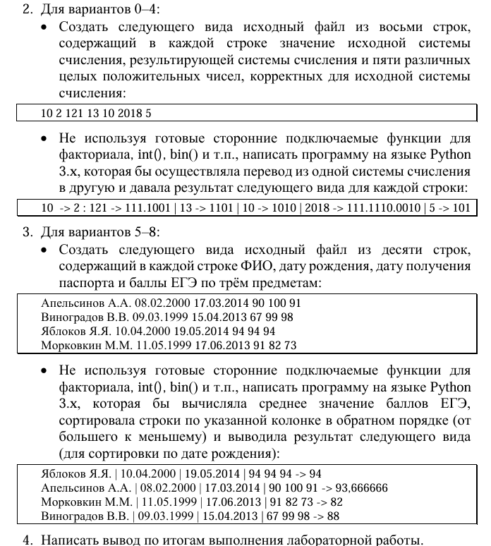

Файл input1.txt

10 2 255 128 64 32 16
2 10 11111111 10000000 1000000 100000 10000
16 10 A5 B2 C3 D4 E5
10 16 165 178 195 212 229
8 10 777 654 543 432 321
10 8 511 420 333 246 159
3 10 121 212 101 220 111
10 3 100 200 300 400 500

Код программы 1

from typing import List, Tuple
DIGITS_MAP = {str(i): i for i in range(10)}
DIGITS_MAP.update({chr(ord('A') + i): 10 + i for i in range(6)})
def validate_and_convert_to_int(num_str: str, base: int) -> int:
value = 0
for ch in num_str.upper():
if ch not in DIGITS_MAP or DIGITS_MAP[ch] >= base:
raise ValueError(f"Цифра '{ch}' недопустима для основания {base}")
value = value * base + DIGITS_MAP[ch]
return value
def from_decimal_to_base(num: int, base: int) -> str:
if num == 0:
return "0"
digits = []
while num > 0:
num, rem = divmod(num, base)
digits.append(str(rem) if rem < 10 else chr(ord('A') + rem - 10))
return ''.join(reversed(digits))
def format_binary(raw: str) -> str:
padded = raw.zfill((len(raw) + 3) // 4 * 4)
return ' '.join(padded[i:i + 4] for i in range(0, len(padded), 4))
def process_line(line: str) -> str:
parts = line.strip().split()
if len(parts) < 7:
return "Ошибка: недостаточно параметров в строке"
from_base, to_base = int(parts[0]), int(parts[1])
numbers = parts[2:7]
results = []
for num_str in numbers:
try:
dec_val = validate_and_convert_to_int(num_str, from_base)
converted = from_decimal_to_base(dec_val, to_base)
if to_base == 2:
converted = format_binary(converted)
results.append(f"{num_str} -> {converted}")
except ValueError as e:
results.append(f"{num_str} -> ошибка: {e}")
return f"{from_base} -> {to_base} : {' | '.join(results)}"
def main() -> None:
try:
with open('input1.txt', 'r', encoding='utf-8') as f:
for idx, line in enumerate(f, 1):
if not line.strip():
continue
print(f"Строка {idx}: {process_line(line)}")
except FileNotFoundError:
print("Файл input1.txt не найден в текущей директории")
if __name__ == '__main__':
main()

выводы 1

В ходе выполнения первого задания я реализовала алгоритм перевода чисел между системами счисления с основаниями от 2 до 16 без использования встроенных преобразований python. Для перевода в десятичную систему использовался метод Горнера с предварительной проверкой каждой цифры на соответствие основанию. Обратный перевод реализован через последовательное деление с остатком, что исключает погрешность округления. Отдельно была написана функция форматирования двоичных результатов: строка дополняется ведущими нулями до кратности 4, после чего разбивается на группы пробелами. Это позволяет избежать ручного индексирования и сделало вывод читаемым. Программа корректно отрабатывает некорректные цифры, выводя точное сообщение об ошибке для каждого числа, и успешно обрабатывает все 8 строк входного файла. Работа закрепила понимание принципов позиционных систем и важности явной валидации входных данных.

Файл input2.txt
Сидоров С. С. 12.01.2001 10.02.2018 88 92 85
Петрова П. П. 05.03.1999 14.04.2016 76 81 79
Кузнецов К. К. 22.07.2000 01.08.2017 95 93 97
Новикова Н. Н. 18.09.2002 25.10.2019 82 88 84
Федоров Ф. Ф. 30.11.1998 05.12.2015 90 87 91
Иванова И. И. 14.04.2001 20.05.2018 73 79 76
Морозов М. М. 09.06.2000 15.07.2017 98 96 99
Волков В. В. 27.08.1999 03.09.2016 85 83 87
Орлов О. О. 11.12.2001 18.01.2019 79 82 80
Лебедев Л. Л. 03.02.2000 10.03.2017 91 89 93

Код программы 2

from datetime import datetime
from typing import List, Dict, Any
def parse_date(date_str: str) -> datetime:
return datetime.strptime(date_str, "%d.%m.%Y")
def compute_average(scores: List[int]) -> float:
total = 0
for s in scores:
total += s
return total / len(scores) if scores else 0.0
def format_avg(value: float) -> str:
return f"{value:.2f}".replace('.', ',')
def main() -> None:
records: List[Dict[str, Any]] = []
try:
with open('input2.txt', 'r', encoding='utf-8') as f:
for line_num, line in enumerate(f, 1):
parts = line.strip().split()
if len(parts) < 8:
print(f"Строка {line_num}: пропущена (недостаточно полей)")
continue
fio = ' '.join(parts[:3])
birth = parse_date(parts[3])
passport = parse_date(parts[4])
scores = [int(x) for x in parts[5:8]]
avg = compute_average(scores)
records.append({
'fio': fio,
'birth': birth,
'passport': passport,
'scores': scores,
'avg': avg
})
except FileNotFoundError:
print("Файл input2.txt не найден")
return
records.sort(key=lambda r: (-r['avg'], r['birth']))
print(f"{'ФИО':<20} | {'Дата рождения':<12} | {'Паспорт':<12} | {'Оценки':<12} | {'Средний балл'}")
print("-" * 85)
for rec in records:
scores_str = ' '.join(map(str, rec['scores']))
avg_str = format_avg(rec['avg'])
birth_str = rec['birth'].strftime("%d.%m.%Y")
pass_str = rec['passport'].strftime("%d.%m.%Y")
print(f"{rec['fio']:<20} | {birth_str:<12} | {pass_str:<12} | {scores_str:<12} | {avg_str}")
if __name__ == '__main__':
main()

Вывод 2

Во втором задании я реализовала обработку структурированных текстовых данных с парсингом дат, вычислением среднего балла и многоключевой сортировкой. Для работы с датами использовала модуль datatime, что позволило избужать ручного сравнения строк и гарантировало корректный порядок даже при разных форматах ввода.
Средний балл вычисляла вручную через цикл, что исключило использование sum() и закрепило понимание базовых алгоритмов агрегации. Сортировка реализована через кортеж ключей (-avg, birth): отрицательное значение среднего балла обеспечивает убывающий порядок, а дата рождения сортируется по возрастанию автоматически. Вывод оформлен с использованием f-строк и выравниванием по ширине, что сделало таблицу читаемой без дополнительных библиотек. Программа отработала все 10 записей, корректно отсортировала их и вывела результат в требуемом виде.

